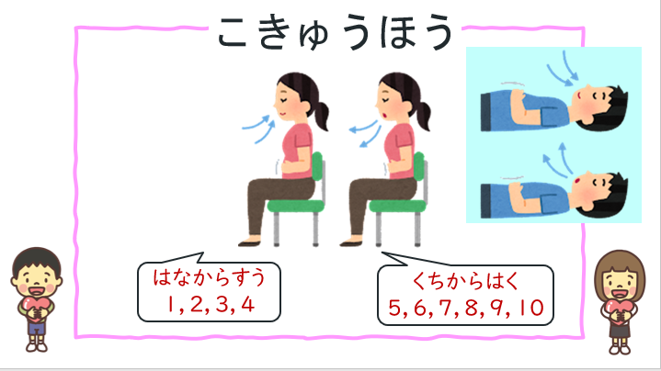
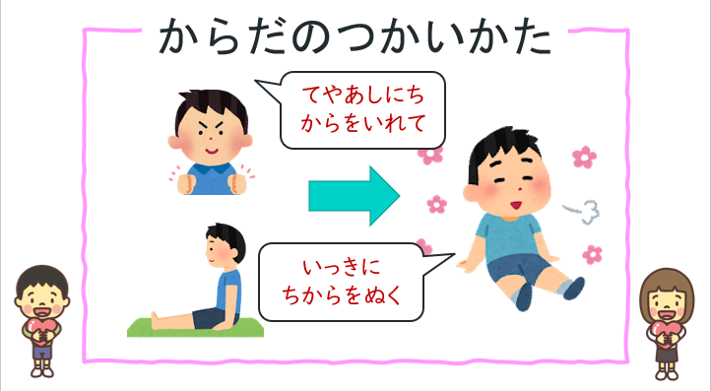
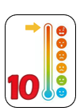
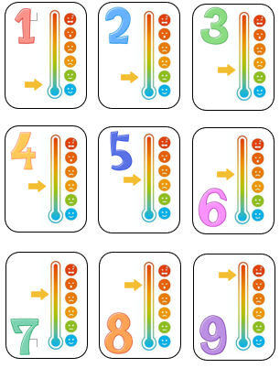
おだい
みんなで
○お店で頼んだものがいつまでまっても来ない！
○さてねようと思ったら、お隣がうるさくて眠れない！
お子さんへ
○あそんでいるときに、しゅくだいはおわったのと いわれた
お家の人へ
○声を掛けているのにこっちを向いてくれない

他にもやってみたいお題があればやってみましょう。
どんなことで怒りを感じやすいか知っておくことも大切です。
こんな勉強もしました

上のイラストは、授業で紹介した気持ちを落ち着ける方法の一部です。
呼吸法と筋弛緩法といって、どこでも簡単にできる方法です。座りながらでも寝ながらでもできます。怒りの感情だけでなく、ストレス対処としても使えるので、緊張したときにも有効です。


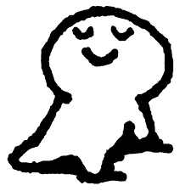
発行日：令和６年６月２４日（月）
発行者：いたがき あや
青森県総合学校教育センター
教育相談課 研究員

あんしん通信

「あんしんたいむ⑥」～イライラ・むかむかとの付き合い方～
早いもので、今回であんしんたいむ、あんしん通信の最後となりました。第６回目の活動は、これから小学校で過ごしていく中で、きっと自分でうまく表現できない怒りや悲しみなどのもやもやとした気持ちに出会ったときの対処法として、まずは自分や相手がどんなことに怒りを感じるのかを知るゲーム、そして心を穏やかにする方法をいくつか試してみました。
「いらいら・むかむかチェック」では、様々な出来事に対して自分がどれくらいの怒りの感情をもつのか知りました。以前の学習とも結びつきますが、人によって違うことが見えてきました。自分がどんなことで怒りやすいのかを知るきっかけにもなりました。

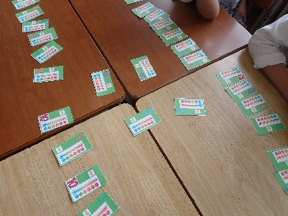
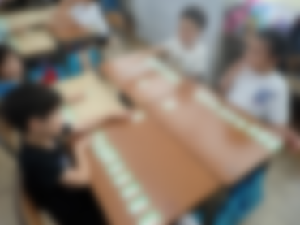
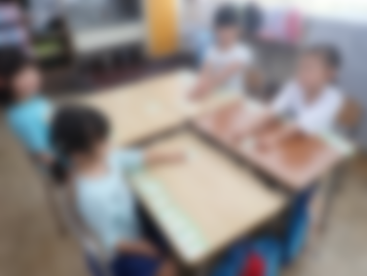
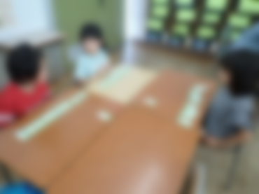


心を落ち着かせるための呼吸や体の使い方を試しました。担任の先生や校長先生など関わりのある先生たちのストレス解消法も紹介。今回やらなかった方法でも、自分に合ったやりかたを見つけることが大切です。
学習の最後には、これまで撮影してきたスライドを
見ながら6回を振り返りました。
学んできたことをこれからそれぞれ
が生かしながら、よりよい学校生活を
送ってほしいことを伝えました。

○お子さんの活動の様子が伝わりましたか。

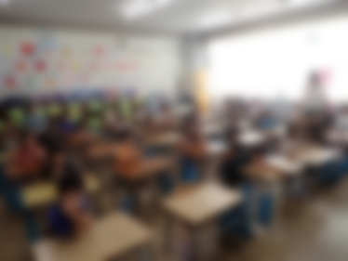
伝わった ５ ４ ３ ２ １ 伝わらなかった
○お子さんのイライラ・むかむかポイントは分かりましたか。
よく分かった ５ ４ ３ ２ １ まあ分かった


ワンポイント
今日の
怒りという感情について
４月～６月まで、東小学校１年生の子どもたちや保護者の皆様に「安心」を育むための活動を行ってきました。お忙しい中、通信を毎回見ることや、家庭での取組の実践、感想等のご記入までご協力いただきありがとうございました。交流会から始まった今回の取組により、学校での様子を知っていただき、様々な活動にはそれぞれねらいや意味があるものだと感じていただけていたら幸いです。３ヶ月間本当にありがとうございました。
青森県総合学校教育センター 教育相談課研究員 板垣 彩

１年生にとって、感情のコントロールは少しずつ身に付けさせていきたい力です。『怒りをコントロールできない子の理解と援助』（金子書房）という本の中に、心の状態を言葉で表すことの大切さについて載っています。実は、大人の中にもストレスの自覚ができないという場合もあり、苦痛は自覚していてもそれをうまく言葉に表現できないことはあるそうです。不快な状態、ときには悲しみなど、心のもやもやを周りが言葉にして共有してあげることが自分の怒りを理解することにもつながります。今回の活動が怒りを理解する一歩になっていればと思います。

今回が最終回です。あんしんファイルは、７月５日（金）までに一度学校に持たせてください。確認後お返しします。
チャレンジ 「いらいら・むかむかチェック」
やってみよう、話してみよう

○お子さんにやり方を聞きながらやってみましょう。
・自分や相手がどんなことに怒りを感じるのか知りましょう。
・お題カードを読んであげてください。
・０～１０までの怒り温度計カードを「せーの」で指さします。

チャレンジ
○これまでの活動の振り返りをします。
・あんしん通信を順番に一緒に見ながら、楽しかったことについて話しましょう。
・あんしんたいむによって成長したと感じる部分を聞いたり、お家の人から成長を伝えてあげたりしましょう。

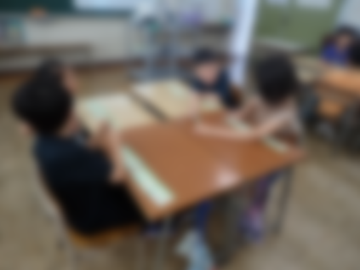
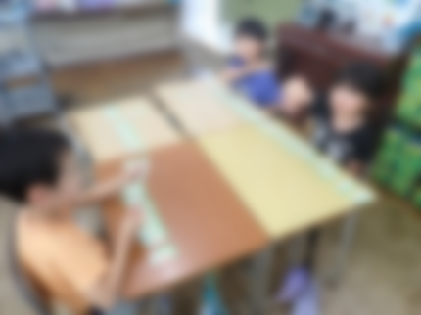
終わった後、ありがとうと言いに来てくれる人や涙を流している人までいました。短い時間でしたがかわいい１年生と関わることができてとてもうれしかったです。

感想・ご意見自由記述欄
アンケート

